Граница между общедомовым имуществом и имуществом жильцов
Где проходит граница между общедомовым имуществом и имуществом жильцов квартиры, должен знать каждый! ВЫ рискуете оплатить одну и ту же работу из своего кармана дважды, а то и трижды.
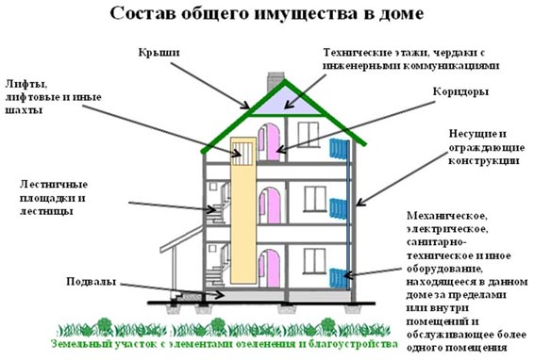Кому из нас не приходилось, сталкиваться с тем, что бесплатный (как нам кажется) вызов слесаря неожиданно завершается «деликатным» замечанием с его стороны: «Это вам обойдется в …». Тут поневоле задумаешься: «И за что только мы платим по этой единой квитанции?!» Так что вопрос: где проходит граница раздела между общедомовым имуществом и имуществом жильцов той или иной квартиры – отнюдь не праздный. От этого зависит, за что и сколько жилец должен платить в случае нужды.
Общий принцип таков: общедомовое имущество (его отличительный признак – оно предназначено для обслуживания более чем одной квартиры) находится в общедолевой собственности собственников помещений, пользоваться им могут все жильцы дома. Обслуживание и ремонт этого имущества – задача управляющих компаний или ТСЖ, за эту услугу жильцы платят им каждый месяц определенную сумму денег. То есть: управляющая компания или ТСЖ должны поддерживать ОБЩЕДОМОВОЕ ИМУЩЕСТВО в исправном состоянии ЗА СЧЕТ РЕГУЛЯРНЫХ ПЛАТЕЖЕЙ жильцов по единой квитанции. Ничего сверх они требовать не имеют права. Причем, если некоторая часть общедомового имущества (например, отрезок водопроводного стояка) расположена внутри определенной квартиры, это ничего не меняет, все равно за содержание этих узлов отвечают не жильцы, а они. И в случае чего управляющие организации обязаны починить их безо всяких дополнительных «поборов». А вот имущество жильцов квартиры управляющая компания или ТСЖ должны обслуживать и ремонтировать ЗА ОТДЕЛЬНУЮ ПЛАТУ.
Больше всего споров возникает по поводу водопровода, отопления и электричества. Поэтому приведем соответствующие выдержки из «Правил содержания общего имущества в многоквартирном доме… », утвержденных постановлением Правительства РФ № 491 от 13 августа 2006 г.
Врезка 1:
В состав общего имущества включаются внутридомовые инженерные системы холодного и горячего водоснабжения и газоснабжения, состоящие из стояков, ответвлений от стояков до первого отключающего устройства, расположенного на ответвлениях от стояков, указанных отключающих устройств, коллективных (общедомовых) приборов учета холодной и горячей воды, первых запорно-регулировочных кранов на отводах внутриквартирной разводки от стояков, а также механического, электрического, санитарно-технического и иного оборудования, расположенного на этих сетях.
Врезка 2:
В состав общего имущества включается внутридомовая система отопления, состоящая из стояков, обогревающих элементов, регулирующей и запорной арматуры, коллективных (общедомовых) приборов учета тепловой энергии, а также другого оборудования, расположенного на этих сетях.
Врезка 3:
В состав общего имущества включается внутридомовая система электроснабжения, состоящая из вводных шкафов, вводно-распределительных устройств, аппаратуры защиты, контроля и управления, коллективных (общедомовых) приборов учета электрической энергии, этажных щитков и шкафов, осветительных установок помещений общего пользования, электрических установок систем дымоудаления, систем автоматической пожарной сигнализации внутреннего противопожарного водопровода, грузовых, пассажирских и пожарных лифтов, автоматически запирающихся устройств дверей подъездов многоквартирного дома, сетей (кабелей) от внешней границы, установленной в соответствии с пунктом 8 настоящих Правил, до индивидуальных, общих (квартирных) приборов учета электрической энергии, а также другого электрического оборудования, расположенного на этих сетях.
То есть: имущество жильцов (а значит – зона их ответственности, где действует принцип «только за отдельную плату») начинается:
- в водопроводных и газовых сетях – после первого отключающего вентиля,
- в электрических сетях – на входных зажимах квартирного электросчетчика.
Систему же отопления (включая и установленные внутри комнат радиаторы, названные в тексте «обогревающими элементами») «Правила…» полностью отнесли к общедомовому имуществу. На это стоит обратить внимание.
Все требования к жильцам отдельно оплатить замену любых неисправных элементов системы отопления (в том числе – батарей), а также элементов водопроводных и газовых сетей, выходящих за пределы зоны ответственности жильцов, незаконны. Всё это жильцами УЖЕ ОПЛАЧЕНО по графе «содержание и ремонт жилья». То же самое относится к сливу теплоносителя из системы отопления (обычно это делается перед заменой радиаторов батарей).
Впрочем, у этой «медали» есть и оборотная сторона: отныне жильцу менять свои батареи надо с оглядкой. На УК или ТСЖ (они отвечают за содержание батарей) и соседей (они являются их совладельцами). Плюс ещё есть государственные контролирующие органы: Жилищная инспекция, Ростехнадзор, Роспотребнадзор и прокуратура. Конечно, если вы добавите в батареи лишнюю секцию, на это вряд ли кто-то обратит внимание, а вот если, допустим, закольцуете их и поставите регулирующий вентиль (и тем самым существенно измените гидравлические и тепловые характеристики всей системы) – рискуете понести ответственность.
Остается добавить, что всё сказанное относится только к ремонту и замене НЕИСПРАВНЫХ узлов и элементов. Если жилец хочет, чтобы управляющая компания или ТСЖ поставило ему вместо старого, но исправного узла новый (допустим, лучше соответствующий принципу «фэншуй») – он, разумеется, должен оплатить это отдельно.

